Высшее образование – бесплатно!
Трудоустройство в Республике Коми – гарантировано!

УФСИН России по Республике Коми объявляет набор в образовательные организации высшего образования Федеральной службы исполнения наказаний России юношей, имеющих среднее (полное) общее образование, среднее профессиональное образование, способные по своим личным
и деловым качествам, физической подготовке и состоянию здоровья к службе в правоохранительных органах.
Срок обучения засчитывается в стаж службы. Курсанты институтов состоят на полном государственном обеспечении, пользуются льготами, предусмотренными для сотрудников уголовно-исполнительной системы ФСИН России. После окончания учебного заведения курсантам присваивается специальное звание «Лейтенант внутренней службы».
По окончании обучения Трудоустройство в Республике Коми гарантировано.
Образование можно получить совершенно бесплатно в следующих институтах:

ВУЗ  ФСИН России | Наименование направления подготовки, специальности, квалификация | УРОВЕНЬ ВЫСШЕГО ОБРАЗОВАНИЯ | СРОК ОБУЧЕНИЯ | (очная форма обучения)
Академия ФСИН России  (г. Рязань) | Правоохранительная деятельность, юрист (оперативно-розыскная деятельность)  40.05.02 | специалитет | 5 лет | ЕГЭ: история, русский язык, обществознание -профильный предмет, который дополнительно сдают в институте
 | Экономическая безопасность  (организация производства в УИС)  специалист  38.05.01 | специалитет | 5 лет | ЕГЭ: математика, ( должна быть на профильном уровне, также её дополнительно сдают в институте), русский язык, обществознание
 | Тыловое обеспечение, (Организация производственных и тыловых служб) специалист  56.05.01 | специалитет | 5 лет | ЕГЭ: математика, ( должна быть на профильном уровне, также её дополнительно сдают в институте), русский язык, обществознание
Пермский институт ФСИН России  (г. Пермь) | Юриспруденция, бакалавр  (организация охраны и конвоирования, ОРН)  40.03.01 | бакалавриат | 4 года | ЕГЭ: история, русский язык, обществознание профильный предмет, который дополнительно сдают  в институте
 | Зоотехния, бакалавр  Профиль – кинология  36.03.02 | бакалавриат | 4 года | ЕГЭ: математика (должна быть на профильном уровне), русский язык, биология – дополнительно сдаем в институте
Вологодский институт права и экономики ФСИН России  (г. Вологда) | Правоохранительная деятельность,  (организация воспитательной работы  с осужденными) юрист  40.05.02 | специалитет | 5 лет | ЕГЭ: история, русский язык, обществознание профильный предмет, который дополнительно сдают  в институте
 | Юриспруденция, бакалавр  (организация режима в УИС, организация исполнения наказаний, не связанных с изоляцией от общества)  40.03.01 | бакалавриат | 4 года | ЕГЭ: история, русский язык, обществознание профильный предмет, который дополнительно сдают  в институте
 | Психология служебной деятельности, психолог  Организация воспитательной, социальной и психологической работы в УИС)  37.05.02 | специалитет | 5 лет | ЕГЭ: обществознание, русский язык, биология, профильный предмет, который дополнительно сдают в институте
Владимирский юридический институт ФСИН России  (г. Владимир) | Правоохранительная деятельность, юрист  (организация воспитательной работы с осужденными)  40.05.02 | специалитет | 5 лет | ЕГЭ: история, русский язык, обществознание профильный предмет, который дополнительно сдают  в институте
 | Юриспруденция, бакалавр (организация режима в УИС)  40.03.01 | бакалавриат | 4 года | ЕГЭ: история, русский язык, обществознание профильный предмет, который дополнительно сдают  в институте
Воронежский институт ФСИН России  (г. Воронеж) | Инфокоммуникационные технологии системы специальной связи, (инженерно-техническое обеспечение подразделений)  инженер  11.05.04 | специалитет | 5 лет | ЕГЭ: физика, русский язык, математика (должна быть на профильном уровне,  и её сдают в институте дополнительным предметом)
Санкт-Петербургский Университет ФСИН России | Правоохранительная деятельность, юрист (оперативно-розыскная деятельность)  40.05.02 | специалитет | 5 лет | ЕГЭ: история, русский язык, обществознание -профильный предмет, который дополнительно сдают в институте
Информацию о правилах приема в учебные заведения ФСИН России вы можете посмотреть на официальном сайте УФСИН России по Республике Коми (www.11.fsin.su , далее проходим по ссылке – для поступающих в ВУЗы):

Существуют ограничения в приеме на учебу в учебные заведения ФСИН России:
- признан не годным по состоянию здоровья. (Лица, у которых в удостоверении гражданина, подлежащего призыву на военную службу, стоит отметка «В - ограниченно годен к военной службе», будут не рекомендованы к поступлению в учебные заведения);
- характеризуется отрицательно по месту учебы и жительства;
- имел или имеет судимость;
- не имеет соответствующего образования (среднего общего, среднего профессионального);
- возраст до 25 лет
- не выполнил нормативы по физической подготовке.

Преимущества обучения в ВУЗах ФСИН России:
- бесплатное питание, проживание, обмундирование
- стипендия от 13 до 20 тысяч рублей в месяц;
- один раз в год оплата проезда к месту проведения отпуска и обратно;
- гарантировано трудоустройство и стабильное денежное содержание по окончании учебы;
- выпускникам присваивается специальное звание «лейтенант внутренней службы»;
- после окончания образовательного учреждения ФСИН России молодому специалисту выплачивается единовременное пособие на обзаведение имуществом первой необходимости, денежная компенсация за наем (поднаем) жилых помещений;
- после 10 лет службы наступает право на предоставление единовременной социальной выплаты для приобретения или строительства жилого помещения, в случае, если сотрудник будет признан нуждающимся в улучшении жилищных условий.
Внимание родителей будущих курсантов!
Ваши дети будут находиться под бдительным контролем со стороны преподавателей вузов. Их приучат к распорядку дня, дисциплине, ответственности, культуре поведения, этикету.

Подробную информацию можно получить по телефонам: 94815 ( раб)
тел. сот 89121567803 – Татьяна Владимировна (начальник филиала по Усть-Куломскому району ФКУ УИИ УФСИН России по Республики Коми.)

НОРМАТИВЫ
для определения физической подготовленности абитуриентов, поступающих в образовательные организации ФСИН России

N п/п | Наименование упражнений | Кандидаты на учебу
 |  | из числа гражданской молодежи, не служившей в армии |  |  | из числа сотрудников УИС и гражданской молодежи, отслужившей в армии
 |  | отлично | хорошо | удовлетв. | отлично | хорошо | удовлетв.
Мужчины
1. | Бег 100 м (с) | 13.6 | 14.2 | 14.8 | 13.1 | 13.6 | 14.2
2. | Подтягивание на перекладине (кол-во раз) | 12 | 10 | 8 | 14 | 12 | 10
3. | Бег (кросс) 3000 м (мин., с) | 11.55 | 12.20 | 12.45 | 11.40 | 11.55 | 12.20
Женщины
1. | Бег 100 м (с) | 16.5 | 17.1 | 17.5 | 16.0 | 16.8 | 17.4
2. | Комплексное силовое упражнение (кол-во раз за 1 мин.) | 30 | 26 | 24 | 35 | 32 | 29
3. | Бег (кросс) 1000 м (мин., с) | 4.25 | 4.45 | 5.00 | 4.10 | 4.25 | 4.50
4. | Плавание - дистанция (м) | 75 | 50 | 25 | 75 | 50 | 25

Примечания: 1. Экзамен по физической подготовке засчитывается при условии выполнения абитуриентом трех нормативов, определяемых предметной комиссией.
2. При выполнении трех упражнений выставляется оценка:
"отлично" (если получены - 5, 5, 5; 5, 5, 4),
"хорошо" (если получены - 5, 4, 4; 4, 4, 4; 5, 5, 3; 5, 4, 3; 4, 4, 3),
"удовлетворительно" (если получены - 3, 3, 3; 4, 3, 3; 5, 3, 3).

СЛУЖА ЗАКОНУ – СЛУЖУ НАРОДУ

Приглашаем на обучение
в образовательные организации
ФСИН России

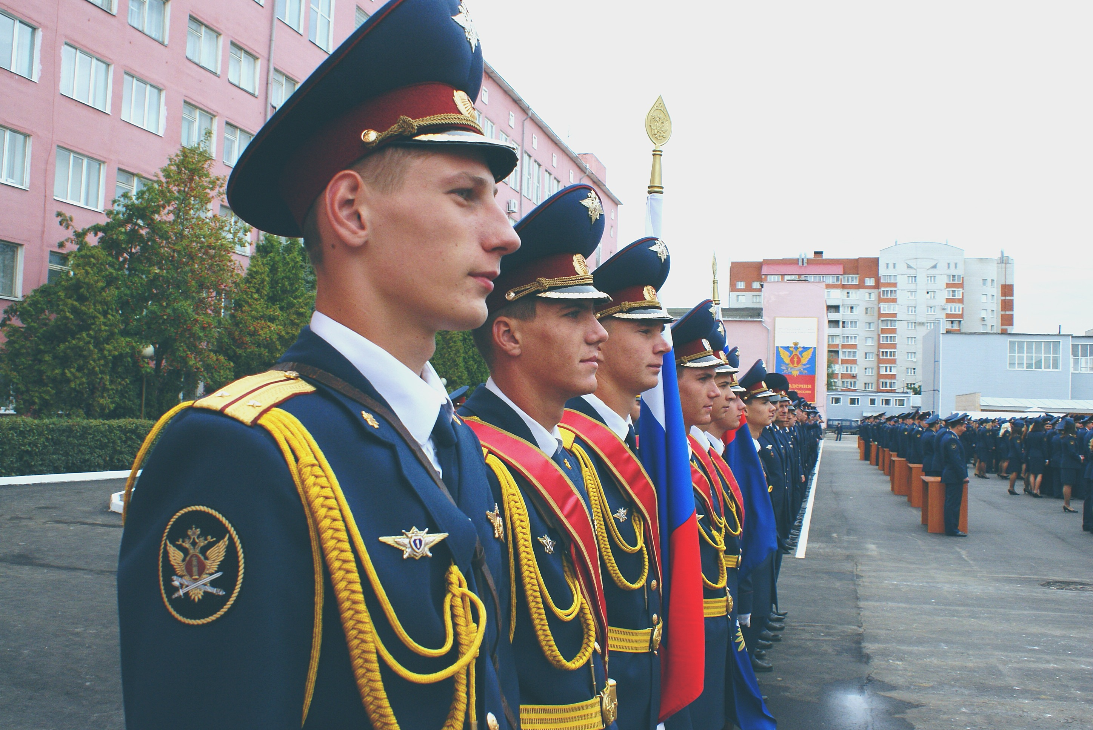

Федеральная служба исполнения наказаний (ФСИН России) является федеральным органом исполнительной власти, осуществляющим правоприменительные функции, функции по контролю и надзору в сфере исполнения уголовных наказаний в отношении осужденных, функции
по содержанию лиц, подозреваемых либо обвиняемых в совершении преступлений, и подсудимых, находящихся под стражей.

Основной сферой деятельности сотрудников уголовно-исполнительной системы (УИС) является выполнение важнейшей государственной функции: обеспечение законности и правопорядка при исполнении уголовных наказаний.

